|  |
| --- |
|  |
| ФАСТІВСЬКА МІСЬКА РАДА **Київської області**  **ВИКОНАВЧИЙ КОМІТЕТ**  **Р І Ш Е Н Н Я** |
| ____________________ м.Фастів № _________ |

**Про надання дозволу ФО-П Філоненко**

**Тетяні Анатоліїні на облаштування літнього**

**майданчика для здійснення комерційної діяльності**

**в складі закладів громадського харчування**

Розглянувши звернення ФО-П Філоненко Т.А.щодо надання дозволу на облаштування літнього майданчика для здійснення комерційної діяльності в складі закладу громадського харчування, що знаходиться за адресою: вул. Соборна, 77, м. Фастів, враховуючи позитивні висновки комісії з вирішення питань погодження будівництва, реконструкції та перепланування від 18.05.2023 р., у відповідності до Порядку погодження місця розміщення об’єктів торгівлі, сфери послуг, відпочинку та розваг на території Фастівської міської територіальної громади, затвердженого рішенням виконавчого комітету Фастівської міської ради №174 від 17.04.2023 р., керуючись ст. 30 Закону України «Про місцеве самоврядування в Україні», ст.10 Закону України «Про благоустрій населених пунктів», виконавчий комітет Фастівської міської ради вирішив:

1. Надати дозвіл ФО-П Філоненко Т.А. на облаштування літнього майданчика для здійснення комерційної діяльності в складі закладу громадського харчування, що знаходиться за адресою: вул. Соборна, 77 в м. Фастів, терміном з 20.06.2023 року по 30.11.2023 року, площею 24 кв.м., згідно передпроєктних пропозицій, наведених у додатку.
2. ФО-П Філоненко Т.А. звернутися до Управління економіки та міжнародного співробітництва виконавчого комітету Фастівської міської ради для укладання договору про пайову участь в утриманні об’єктів благоустрою.
3. По закінченню терміну дії дозволу ФО-П Філоненко Т.А. забезпечити демонтаж літнього майданчика.
4. Контроль за виконанням даного рішення покласти на першого заступника міського голови з питань діяльності виконавчих органів ради.

**Міський голова Михайло НЕТЯЖУК**

Додаток 1

до рішення виконавчого комітету Фастівської міської ради

від ________ 2023 року № _____

**Передпроєктні пропозиції**

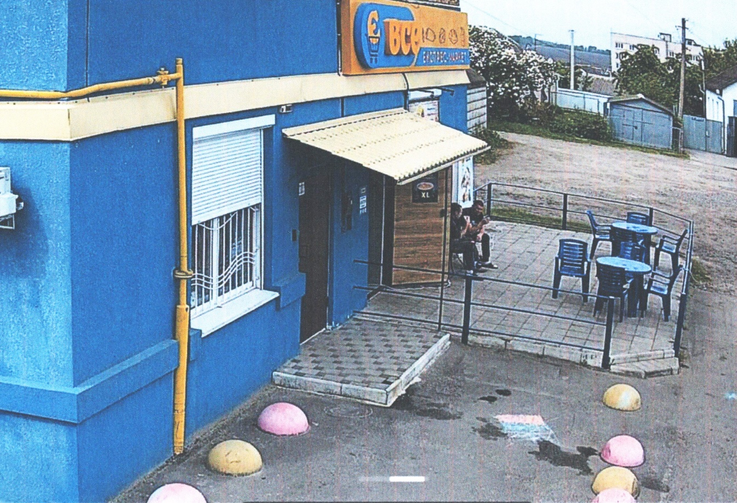

**Схема розміщення літнього майданчика**

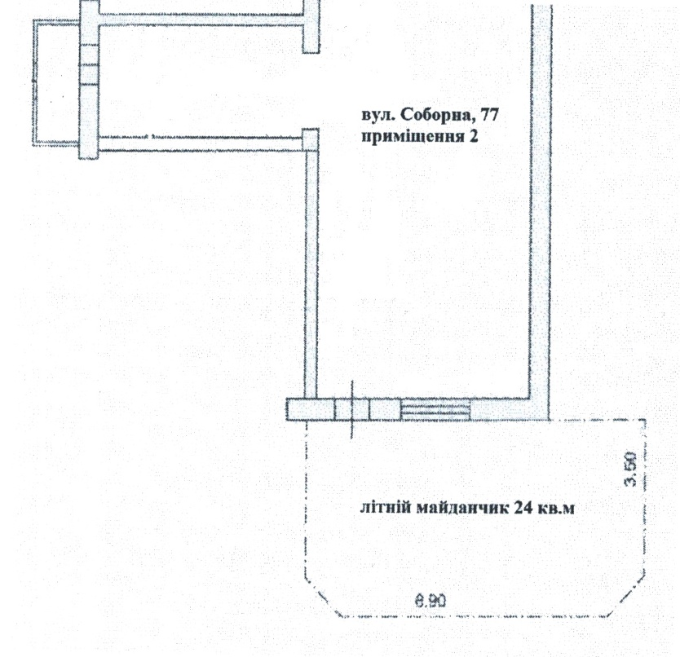

**Керуючий справами (секретар)**

**виконавчого комітету Леся ТХОРЖЕВСЬКА**